附件：

内建协函〔2019〕25号

关于转发混凝土杂志《关于开展“中国混凝土行业绿色生产示范企业”推介活动

的通知》的函

各盟市建筑业协会、会员单位：

现将混凝土杂志《关于开展“中国混凝土行业绿色生产示范企业”推介活动的通知》转发给你们，请相关单位积极参加。

请将申报材料于5月17日前寄送到自治区协会。

联 系 人：李 勇    高鹏程    张利娜

联系电话：0471-6682144（兼传真）

联系地址：呼和浩特市赛罕区锡林南路永光巷28号

邮    编：010020

邮    箱：nmjxzlaqb@163.com

网    址：www.nmjx.org

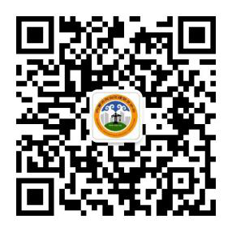

微信公众号

附件：[《关于开展“中国混凝土行业绿色生产示范企业”](http://60.31.29.42/upload/file/20190426/20190426104655_29852.pdf" \t "http://60.31.29.42/_blank)

推介活动的通知》

2019年4月24日

附件：